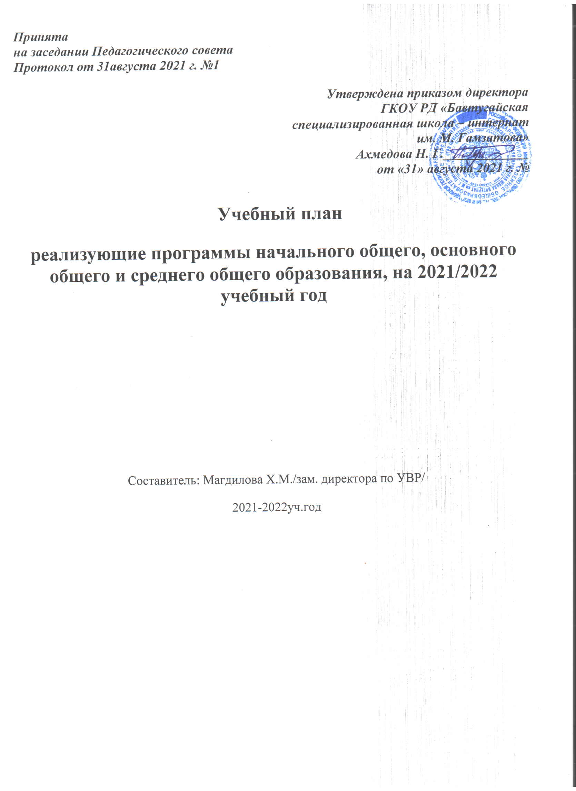

Учебный план ГКОУ БСШИ является нормативным документом, определяющим распределение учебного времени, отводимого на изучение различных образовательных областей по базовому (инвариантному) и вариативному (школьному) компонентам, максимальный объем нагрузки обучающихся.
Одной из целей, которые стоят перед педагогическим коллективом школы при осуществлении и реализации плана работы в 2020-2021 учебном году, является обеспечение реализации права каждого обучающегося на получение образования в соответствии с его потребностями и возможностями. Осуществляя данную цель, одними из важных задач будут следующие:
1. Все усилия педагогического коллектива направить на достижение высокого и качественного уровня знаний учащихся.
2. Активизировать работу с детьми , у которых повышенная мотивация к обучению через участие в конкурсах, олимпиадах, проектно-исследовательской деятельности.
3. Совершенствование системы работы школы, направленной на сохранение и укрепление здоровья детей, привитие навыков здорового образа жизни.

Нормативно-правовая основа формирования учебного плана

- Учебный план образовательного учреждения на 2021/2022 учебный год сформирован на основе нормативно-правовых документов:
- Устав ГКОУ БСШИ ;
- Закон "Об образовании в Российской Федерации;
- Закон Республики Дагестан "Об образовании в Республике Дагестан" от 16 июня 2014 г. №48

Учебный план составлен с целью дальнейшего совершенствования образовательного процесса, повышения результативности обучения детей, обеспечения вариативности образовательного процесса, сохранения единого образовательного пространства, а также выполнения гигиенических требований к условиям обучения школьников и сохранения их здоровья.
При формировании учебного плана концептуально использовались следующие подходы:
· учебный план должен реализовывать полноценное усвоение каждым учеником знаний по образовательным областям, инвариантной части, развитие склонностей и способностей обучающихся, исполнение заказа и спроса на образовательные услуги, представленные в вариативной части плана;
· учебный план должен обеспечивать качество образования;
· учебный план должен осуществлять индивидуальный подход к обучающимся, создавать адаптивную образовательную среду;
· учебный план должен содействовать развитию творческих способностей обучающихся.
Учебный план реализует выше названные подходы и ориентирован на полноценное усвоение каждым учеником знаний по образовательным областям, на общее развитие обучающихся.
Таким образом, реализуются три положения Концепции модернизации российского образования: доступность, эффективность, качество.
При формировании учебного плана учитывались результаты изучения образовательного спроса обучающихся, их родителей (законных представителей).
ФГОС второго поколения вводятся поэтапно. В текущем учебном году по новым стандартам второго поколения обучаются учащиеся I-VI1 классов. С 1 сентября 2017г. на новые стандарты перешли седьмые классы.
Содержание образования в школе определяется образовательной программой, которая составила школа в соответствии с примерной основной образовательной программой РФ и РД.
Учебный план состоит из двух частей: инвариантной и вариативной.

Инвариантная часть реализует федеральный компонент федерального государственного образовательного стандарта, обеспечивает овладение выпускниками начальной, основной (общей) и средней (полной) школы необходимым минимумом знаний, умений и навыков, гарантирующим продолжение образования.
Учебные предметы федерального компонентов учебного плана обеспечены программным, учебно-методическим материалом, утвержденным Министерством образования Российской Федерации.
Вариативная часть учебного плана предусматривает реализацию регионального компонента, обеспечивает реализацию школьного компонента содержания образования и направлена на формирование функциональной грамотности и социальной адаптации обучающихся.
Учебный план определяет, какие учебные предметы изучаются в каждом классе, сколько учебного времени отводится на отдельные предметы, как выстраиваются при этом межпредметные связи.
Образовательная недельная нагрузка равномерно распределятся в течение учебной недели, при этом объем максимальной допустимой нагрузки в течение дня составляет:
- для обучающихся 1-х классов - не превышает 4 уроков и 1 день в неделю - не более 5 уроков, за счет урока физической культуры;
- для обучающихся 2-4 классов - не более 5 уроков;
- для обучающихся 5-9 классов - не более 6 уроков;

Учебный план рассчитан на пятидневную рабочую неделю в 1-их классах и шестидневную рабочую неделю в 2-11 классах.
Продолжительность учебного года: 1 – класс – 33 учебные недели, 2-4 классы- 34 недели, 5-8,10 классы-35 недель, 9,11 класс – 34.
Максимальная учебная нагрузка для обучающихся 1-11 классов не превышает предельно допустимую учебную нагрузку в соответствии с СанПиН.
Учебный план на 2020-21 учебный год рассмотрен и утвержден на заседании педагогического совета школы 31 августа 2020 года (протокол №1 от 31.08.2020 г).

При организации, планировании и проведении уроков физической культуры, с учетом внедрения третьего часа из 3 часов физической культуры 1 час(1и2 классы) отведён на шахматы во исполнении Приказа МОН РД №373 – 09/16 от 15 февраля 2016года « О внедрении в образовательные учреждения РД программы курса «Шахматы» в 1-4 классах» и в целях создания условий для личностного и интеллектуального развития учащихся младших классов, формирования общей культуры и организации содержательного досуга посредством обучения игре в шахматы, а также для развития универсальных способов мыслительной деятельности (абстрактно -логического мышления, памяти, внимания, творческого воображения, умения производить логические операции) и воспитания потребности в здоровом образе жизни
Внеурочная деятельность организуется по направлению развития личности ( общеинтеллектуальное). Внеурочная деятельность в соответствии с ФГОС включена в основную образовательную программу. Время, отводимое на внеурочную деятельность, определяет образовательное учреждение самостоятельно, исходя из необходимости обеспечить достижение планируемых результатов реализации основной образовательной программы на основании запросов обучающихся, родителей (законных представителей), а также имеющихся кадровых, материально-технических и других условий.
Объем домашних заданий (по всем предметам) должен быть таким, чтобы затраты времени на его выполнение не превышало (в астрономических часах): в 2-3 классах – 1,5 часа, в 4-5 классах – 2 часа, в 6-8 классах – 2,5 часа, в 9-10 классах – до 3,5 часа (СанПиН) 2.4.2.2821.-10, п.10.3

Учебный план ГКОУ БСШИ на 2021-2022 учебный год.

Предметы |  | 1 | 2 | 3 | 4 | 5 | 6 | 7 | 8 | 9 | 10 | 11
 | Русский язык | 4 | 4+1 | 4+1 | 4+1 | 6 | 7 | 5 | 3 | 4 | 2 | 3
 | Русская литература | 3 | 3+1 | 3+1 | 3 | 3 | 3 | 2 | 2 | 3 | 3 | 3
 | Родной язык | 1 | 2 | 2 | 2 | 2 | 2 | 2 | 2 | 2 | 1 | 1
 | Литература | 1 | 1 | 1 | 1 | 1 | 1 | 1 | 1 | 1
 | Дагестанская литер |  |  |  |  |  |  |  |  |  | 1 | 1
 | Иностранный язык |  | 2 | 2 | 2 | 3 | 3 | 3 | 3 | 3 | 3 | 3
 | Математика | 4 | 3+1 | 3+1 | 3+1 | 6 | 5
 | Алгебра |  |  |  |  |  |  | 4 | 4 | 3 | 3 | 3
 | Геометрия |  |  |  |  |  |  | 2 | 2 | 2 | 2 | 2
 | Информатика |  |  |  |  |  |  | 1 | 1 | 1 | 2 | 1
 | История России  Всеобщая история |  |  |  |  | 2 | 2 | 2 | 2 | 2 | 3 | 3
 | История Дагестана |  |  |  |  |  |  |  | 0.5 | 0.5
 | Обществознание |  |  |  |  |  | 1 | 1 | 1 | 1 | 3 | 2
 | Экономика |  |  |  |  |  |  |  |  |  |  | 1
 | Право |  |  |  |  |  |  |  |  |  |  | 1
 | Экология |  |  |  |  |  |  |  |  |  |  | 1
 | КТНД |  |  |  |  |  |  |  | 0.5 | 0.5
 | География |  |  |  |  | 1 | 1 | 2 | 2 | 1.5+0.5 | 2
 | Окружающий мир | 2 | 1+1 | 1+1 | 1+1
 | ОРКСЭ |  |  |  | 1
 | ОДНКНР |  |  |  |  | 1
 | Биология |  |  |  |  | 1 | 2 | 2 | 2 | 2 | 1 | 2
 | Физика |  |  |  |  |  |  | 2 | 2 | 3 | 3 | 3
 | Астрономия |  |  |  |  |  |  |  |  |  | 1
 | Химия |  |  |  |  |  |  |  | 2 | 2 | 2 | 2
 | Музыка | 1 | 1 | 1 | 1 | 1 | 1 | 1 | 1
 | ИЗО | 1 | 1 | 1 | 1 | 1 | 1 | 1
 | Проектная деятельность |  |  |  |  |  |  |  |  |  | 1 | 1
 | Физкультура | 3 | 3 | 3 | 3 | 3 | 3 | 3 | 3 | 3 | 3 | 3
 | ОБЖ |  |  |  |  |  |  |  | 1 | 1 | 1 | 1
 | Технология | 1 | 1 | 1 | 1 | 1 | 1 | 1 | 1
 | Внеурочная деятельность | 1 | 2 | 2 | 2 | 2 | 2 | 2 | 2 | 2 | 2 | 2
 | Итого часов по учебному плану | 22 | 28 | 28 | 28 | 34 | 35 | 37 | 38 | 38 | 39 | 39

Пояснительная записка к учебному плану на 2021-2022 учебный год.
- В 1 классе:
1 час внеурочной деятельности – ведется предмет шахматы
- В 2 классе:
Из 2 часов внеурочной деятельности:
1 час внеурочной деятельности дан на кружок русского языка «Удивительный мир слов»,1 час - ведется предмет шахматы».
- В 3 классе:
Из 2 часов внеурочной деятельности:
1час внеурочной деятельности ведется предмет шахматы
1 час - дан на кружок математики «Занимательная математика»
- В 4 классе:
Из 2 часов внеурочной деятельности :
1час внеурочной деятельности ведется предмет шахматы
1 час - дан на кружок « Литературные чтения»
- В 5 классе:
Из 2 часов части формируемой образовательной организацией :
1 час на русский язык, 1 час на математику ,с технологии 1 час на родной язык
- В 6 классе:
Из 1часа части формируемой образовательной организацией :
1 час на русский язык,1час на родной язы.,1 час с технологии на биологию
- В 7 классе:
Из 2 часов части формируемой образовательной организацией :
1 час дан на, 1 час на математику,1час с технологии на биологию.
- В 8 классе:
Из 2 часов части формируемой образовательной организацией :
1 час на математику, 0.5 час на историю Дагестана,0.5 час на КТНД.
- В 9 классе:
. Из 3 часов части формируемой образовательной организацией :
1 час на русский язык, 1 час на физику, 0.5 час на историю Дагестана,0.5 час на КТНД.

- В 10 и 11 классах: Из 14 часов части компонента образовательного учреждения:

 | 10 | 11 | итого
Русский язык | 1 | 1 | 2
Математика(ЕГЭ) | 1 | 1 | 2
История | 1 | 1 | 2
Биология |  | 1 | 1
Общество | 1 | 1 | 2
Химия | 1 | 1 | 2
Физика | 1 | 1 | 2
Информатика | 1 |  | 1

Внеурочная деятельность

Классы | 1 | 2 | 3 | 4
1 час | Кружок «Шахматная азбука» | Кружок «Шахматная азбука» | Кружок «Шахматная азбука» | Кружок «Шахматная азбука»
2 час |  | Кружок «Удивительный мир слов» | Кружок «Занимательная математика» | Кружок «Занимательная математика»
Классы | 5 | 6 | 7 | 8
а | Кружок «Шахматная азбука»  Среда 15.00 | Занимательная математика  Четверг 13.00 | Рисование  Среда 18.00 | Готовимся к ОГЭ (русский язык)  Среда 15.00
б | Кружок «Шахматная азбука»  Пятница 15.00 | Кружок «Удивительный мир слов»  Вторник 13.00 | Рисование  Четверг 18.00 | Готовимся к ОГЭ (русский язык)  Среда 15.00
а | Танцы  Вторник 15.00 | Домоводство  Среда 18.00 | Краеведение  Понедельник 15.00 | «Академия домоводства»  Вторник 15.00
б | Танцы  Четверг 15.00 | Домоводство  Пятница 15.00 | Краеведение  Среда 15.00 | «Академия домоводства»  Четверг 15.00

Классы | 9 | 10 | 11
 | Готовимся к ОГЭ(математика)  Среда в 15.00 | Кружок  « Мастерская самоделкина»  Вторник 15.00 | Готовимся к ЕГЭ (русский язык)  Пятница 15.00
 | Готовимся к ОГЭ(общество)  Понедельник 15.00 | Кружок  « Мастерская самоделкина»  Четверг 14.00 | Кружок  « Мастерская самоделкина»  Четверг 15.00

